

快速使用指南

目录
产品及配件 1
开始使用 1
硬件安装 2
手机App安装 2
设置摄像机 6
设置摄像机连接到Wi-Fi无线网络 8
在Windows浏览器查看 10
常见问题 13

产品及配件
- 摄像机
- 电源适配器
- 网线
- 安装支架
- 快速入门指南
- 光盘

开始使用
硬件安装

添加摄像机

实时视频画面

配置摄像机

通过WIFI观看视频

硬件安装
路由器

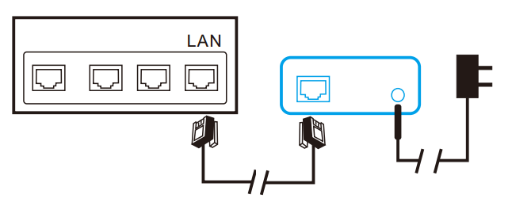
摄像机

手机App安装
1、下载安装iWFCam，IOS是在苹果商店下载，Android系统在GooglePlay 搜索, 国内用户或者如果你的设备无法连接GooglePlay，请扫描下面的APK二维码下载安装。注意：Android用户建议使用浏览器自带的或者第三方的二维码扫描软件扫描下载App，微信扫一扫功能不支持直接下载apk文件。

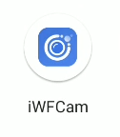

下载二维码

2、点击 添加一个新的摄像机。

2.1、 首次使用摄像机时，需要将摄像机连接到你的WiFi路由器，请选择“配置设备连接到Wi-Fi无线网络”部分，设置摄像机连接到你的路由器. 请参考页面提示连接到摄像机到WiFi.
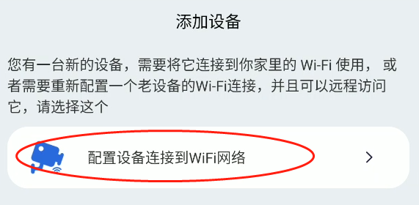
2.2、如果摄像机已经连接到WiFi路由器，单击【添加已联网设备】，进入相机的添加页面,填写UID或密码添加摄像机。
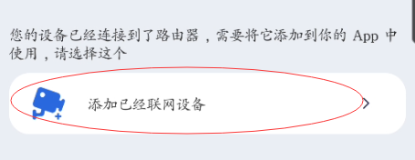

3、 有2种方式快速输入摄像机的UID：A、通过扫描摄像机上的二维码，B、通过局域网搜索摄像机。
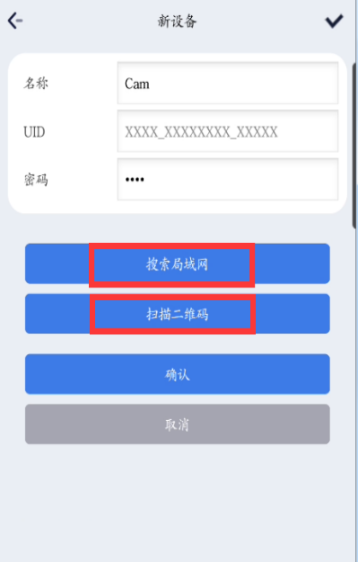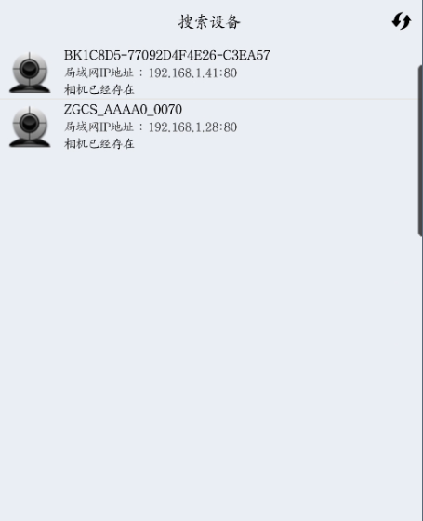

4、 填写摄像机的名字和P2P的密码。默认P2P密码为8888，确认单击确认。摄像机添加成功。建议你设置完摄像机后修改摄像机的P2P访问密码。
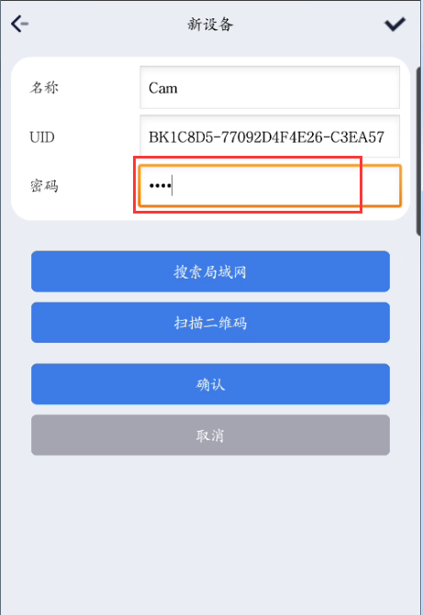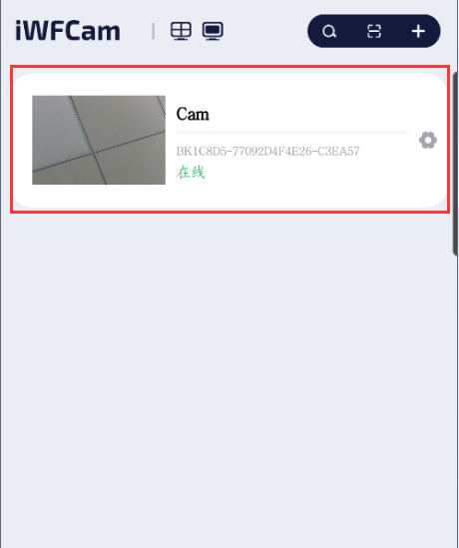

5、 摄像机显示在线之后，点击你刚刚添加的摄像机观看实时视频，在视频界面点击一下可以开启视频的控制面板。
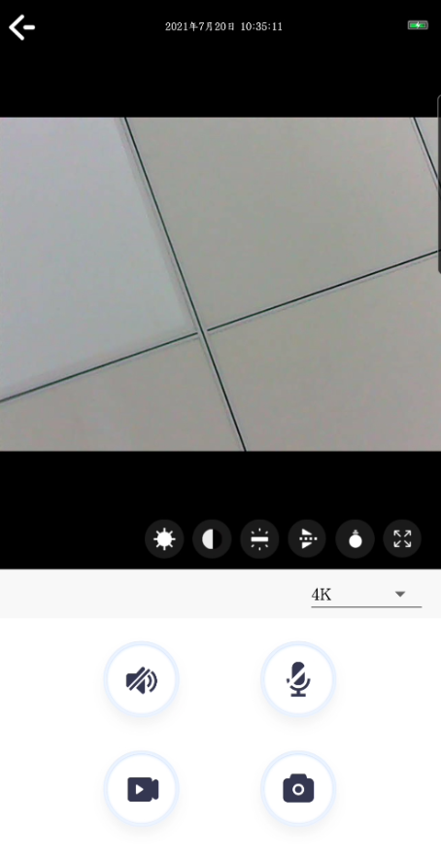
6、 视频页面的图标和按钮

云台控制 | 在视频页面上下左右滑动手指，可以控制摄像机的云台转动，云台转动的距离依赖你手指滑动的距离。
 | 允许用户收听到摄像头的声音及可双向语音对讲。
 | 拍摄快照和录制视频文件
 | 水平和垂直翻转图像
 | 调整亮度和对比度
 | 调整摄像机指示灯和夜视

- 其他的页面功能

 | 观看当前实时视频画面
 | 查看您的摄像机的拍摄截图和录像文件
 | 查看摄像机报警事件记录
 | 查看APP的版本

设置摄像机
- 按相机列表项目约3秒，开启摄像机的高级配置页面。
- 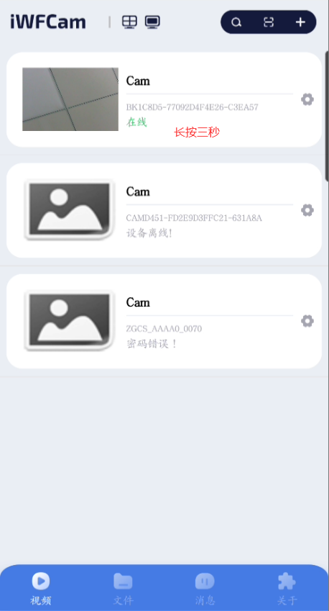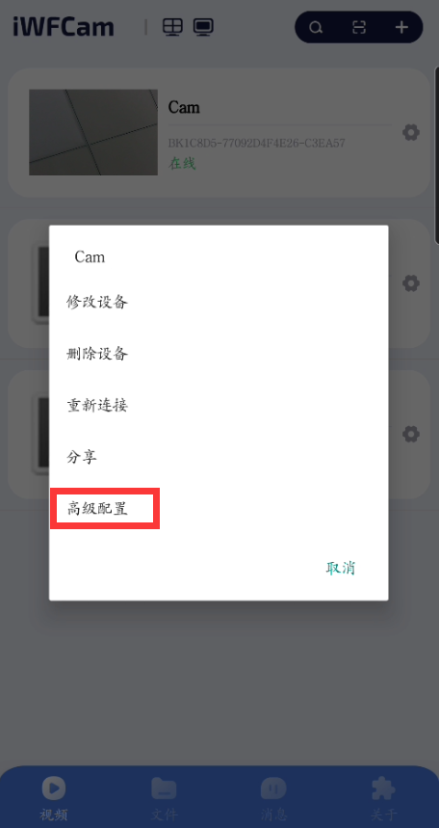

2.修改摄像机的WIFI连接。选择“WIFI连接配置”，相机会显示可以用的Wi-Fi热点。选择你的Wi-Fi网络名称（SSID），输入Wi-Fi的密码，按确认键连接。
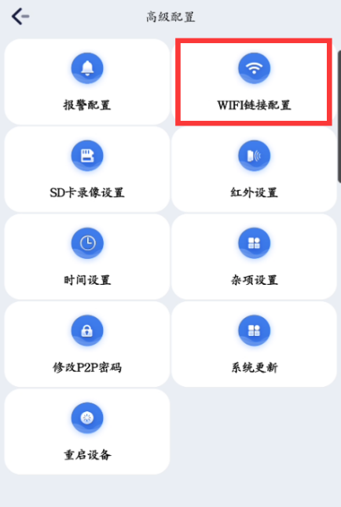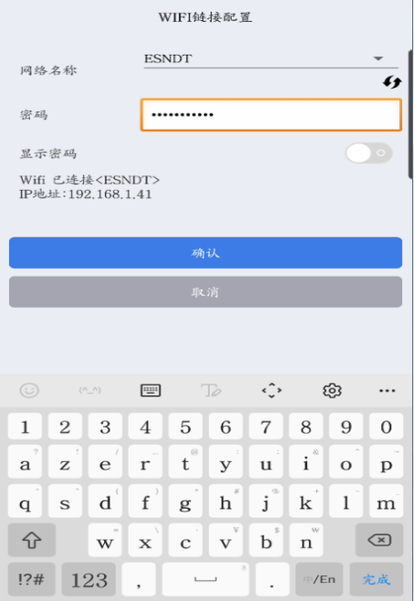

3、 保存之后如果摄像机是处于WIFI联网状态，则摄像机会断开当前连接去尝试新的WIFI网络，这样会造成App中摄像机暂时离线1分钟左右。
4、 SD卡录像设置：设置SD卡录像的模式和录像的画面大小。
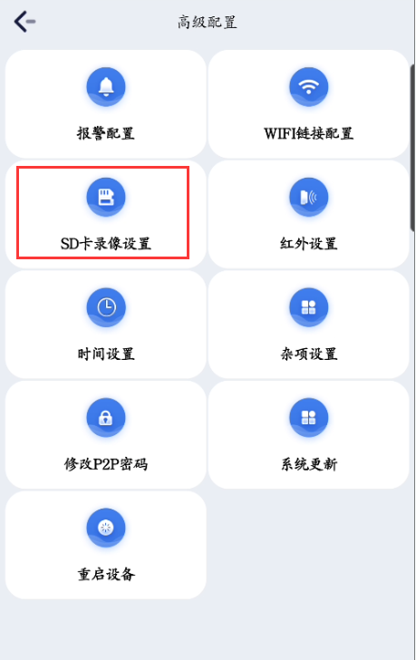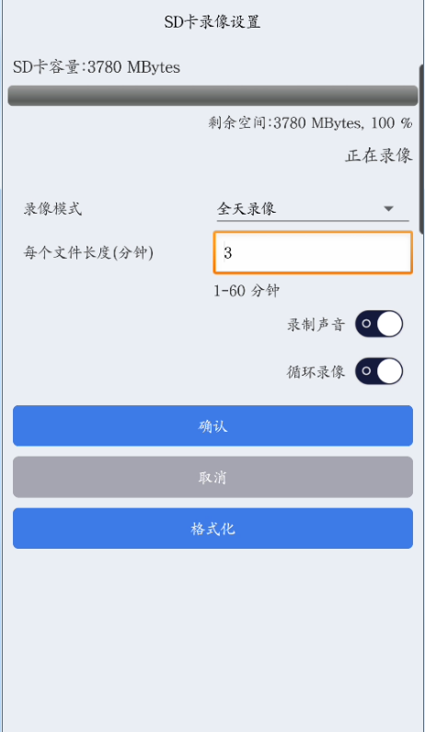
- 报警配置：开启或者关闭运动检测报警，设置报警的间隔时间。
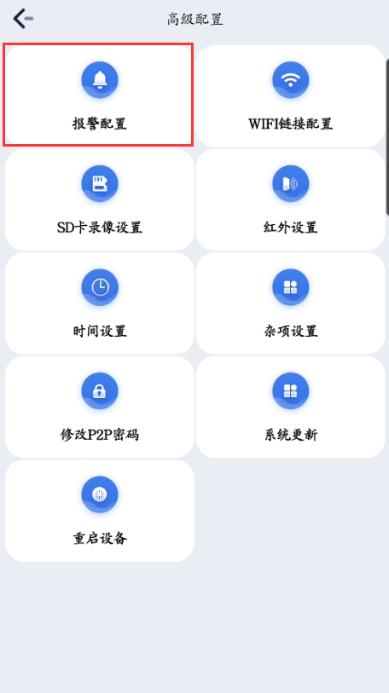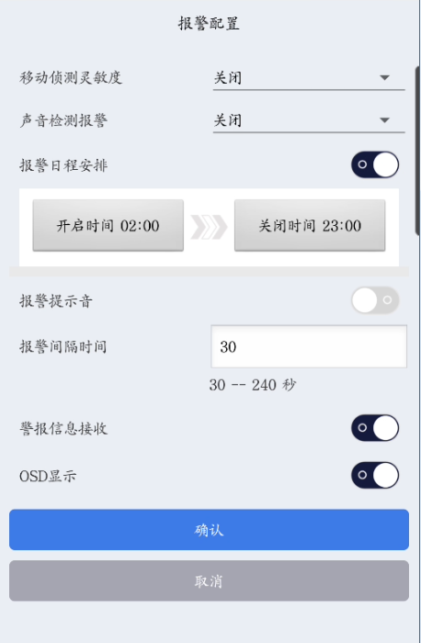

设置摄像机连接到Wi-Fi无线网络
配置WiFi 之前，请确保您的摄像机当前处于AP模式下，长按摄像机身上或底部的重置按钮，直至摄像机重启后，开启摄像机AP模式。
- 进入您手机系统的【设置】 【Wi-Fi】， 连接至摄像机的AP热点，即摄像机的UID号, 等待手机WiFi连接成功， 出现WiFi图标。注意：有些Android手机会提示WiFi无法访问互联网，是否要切换回之前的WiFi连接， 这里要选择否， 保证手机还是连接到了设备的WiFi热点，否则无法配置摄像机的WiFi连接。
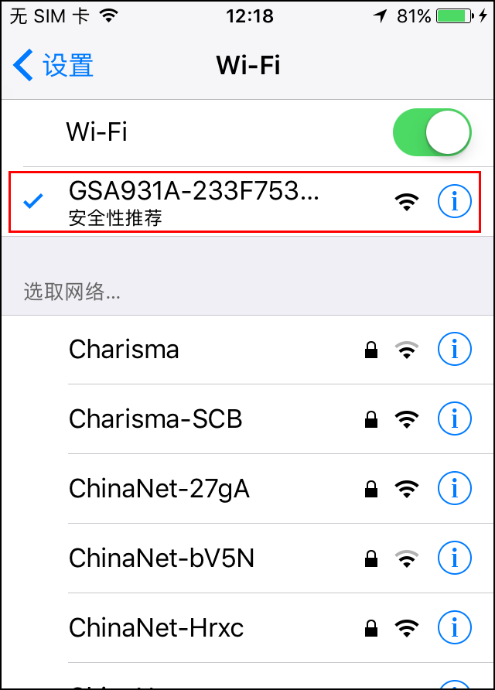
2、 App视频首页，点击右上角的 ，选择【配置设备连接到WiFi网络】 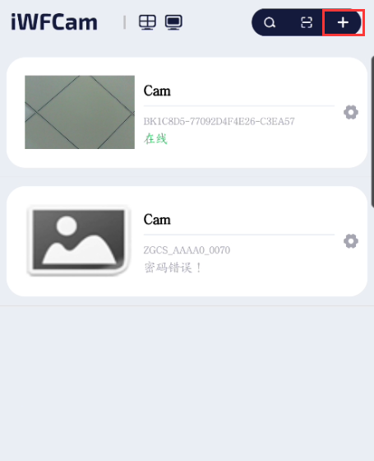 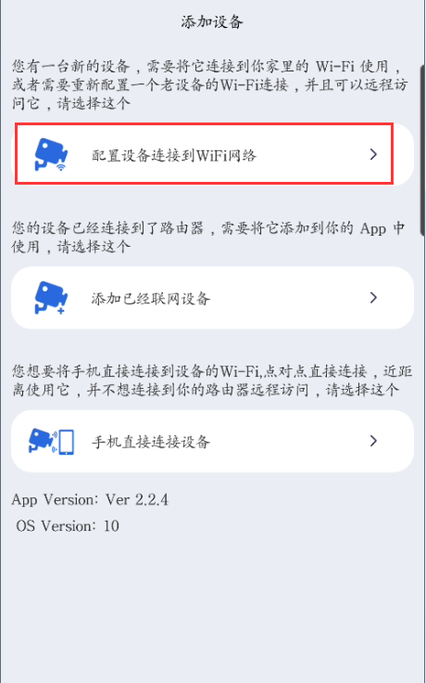
3、查看手机是否连接到摄像机AP热点。（测试选择现在去连接热点）连接好热点返回APP。
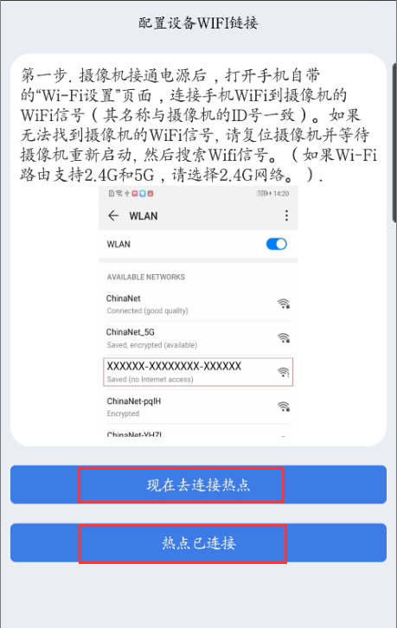

4、 确认显示的WIFI网络名称正确，并填写正确的WIFI密码，单击【开始配置Wi-Fi】。
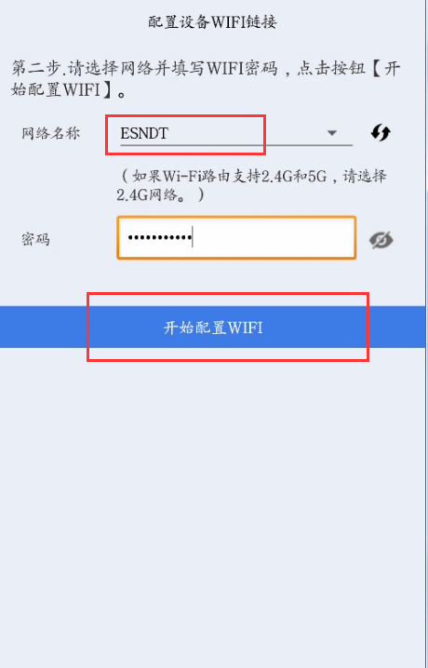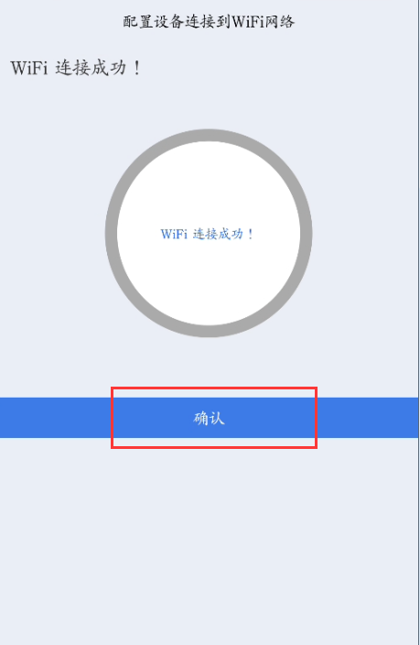
*注意: 目前WiFi连接不支持5G网络，请确保您的摄像机配置连接的WiFi网络为2.4GHz.

4、配置状态信息显示“WiFi连接成功”时，请点击【保存】以添加摄像机至P2P设备列表上去。
*注意：如果应用程序总是显示失败，请尝试检查以下几项：
A、手机的WiFi没有连接到摄像机的AP热点，或者已经切换到之前自己的WiFi路由器。
B、普通路由器，不支持WEP加密模式， 不支持需要登录路由器Web页面进行二次验证的WiFi热点（常见于公共WiFi）, 没有开启AP隔离模式，摄像机不支持 隐藏SSID 模式的WiFi热点.
C、配置的时候注意网络名称，网络密码及UID没有错误。
D、摄像机有有线网络的话，暂时给摄像机连接一个网线到路由器，然后重新配置，即可配置成功（配置时要注意网络名称和WIFI密码正确）。

在Windows浏览器查看（只有部分型号支持）
- 在PC运行IPcamera.exe（在CD中的Windows文件夹），双击摄像机列表中列出的摄像机项目

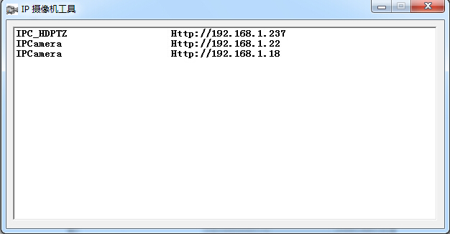

2、Web浏览器将尝试登录的摄像头。默认用户名是admin，默认没有密码。
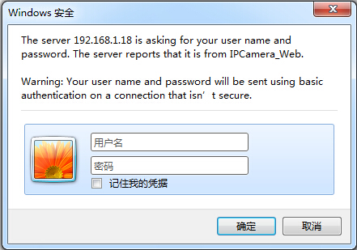

3、下载网络浏览器插件并安装，支持在Windows网络浏览器播放视频直播。下载或安装插件时，请选择允许安装和运行插件。

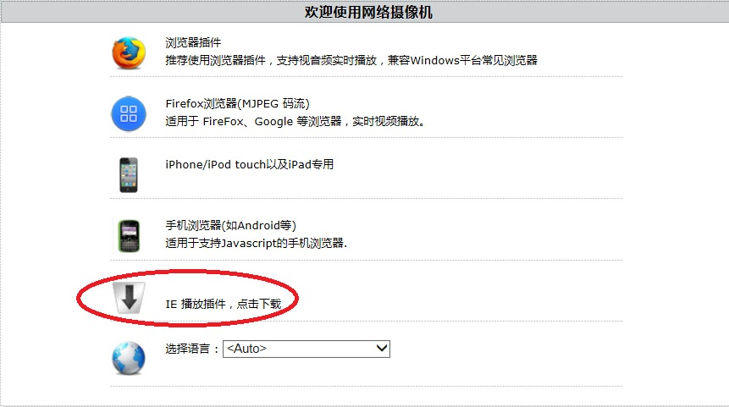

- 安装插件后，选择浏览器插件模式来观看实时视频。



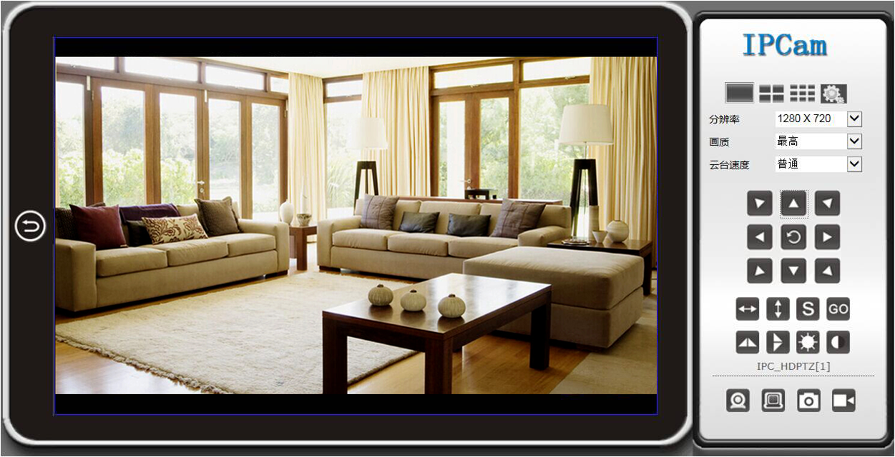
- 控制面板的按钮及指令说明：

 | 返回到欢迎页面
 | 单路摄像头视图模式
 | 4路摄像头视图模式
 | 9路摄像头视图模式
 | 单击此按钮，进入相机设置
分辨率 | 修改视频的分辨率
定义 | 修改视频质量
云台速度 | 修改云台运行的速度
 | 8方向键和中间的按键为巡航按钮
 | 水平巡航会自动平移
 | 垂直巡航
 | 设置预置位
 | 转到你设置了一个特定的预设位置
 | 水平翻转视频
 | 翻转图像垂直
 | 调整视频的亮度
 | 调整视频的对比度
 | 接收来自摄像机的音频
 | 音频发送到相机
 | 拍摄快照与相机
 | 录制视频到电脑

*温馨提示
什么是预置位？
预置位是网络摄像机记忆云台的位置。一旦您保存了预设位置，则不需要手工转动相机到需要的位置
您只需调用预置位，摄像机会自动转到你保存的那个位置。

常见问题
1．为什么我的电脑或安全软件说，软件是危险的，这是病毒吗？
答：该软件会检测你的网络中的摄像机，并且会在浏览器上安装一个视频观看的插件，这个对你的PC是没有任何其他影响的。

2．为什么不能搜索工具检测到相机？
答：请确认网络连接正常，并关闭防火墙和安全软件，禁用没有连接的网卡（如果PC有多个网卡的话）。并确保将相机连接到路由器。

3．为什么摄像机总是要求用户名和密码，或者说，不正确的用户？
答：相机的默认用户名为admin，默认密码为空，如果您忘记了用户名或密码，您可以将相机恢复到出厂设置，以获得缺省的用户名和密码。

4．为什么在Web浏览器中无法观看实时视频？
答：请下载并安装视频插件。如果仍然没有视频直播，请检查您的浏览器是否启用插件？

5．我怎样才能将相机恢复到出厂设置？
答：请按下摄像机的复位按钮约3-5秒钟，直到相机重新启动。

6．为什么就不能在相机录制视频？
答：请确保你是管理员运行Web浏览器。用鼠标右键单击该Web浏览器，并选择以管理员身份运行。对于Android应用程序，请确保你的手机有SD卡。

7．为什么图像有模糊不清？
答：除去镜头的保护膜，如果还是不清晰，请旋转相机的镜头并对焦，对焦之后能获得清晰的图像。

8. 观看实时监控图像时，不能正常显示图像，花屏或者黑屏，如何解决？
答：视频页面，三击页面顶部的app名称，切换到软解码，再重新观看实时图像画面。默认情况下，app以硬解码方式解析图像，用户可通过三击视频页面顶部的app名称的方式进行软解码与硬解码切换。

